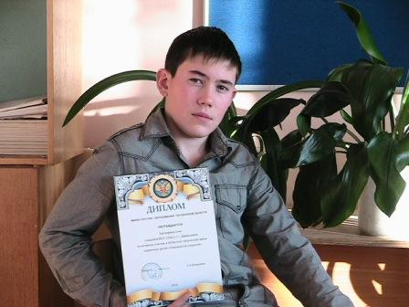С 30.10.2010г. по 10.11.2010 на базе оздоровительного лагеря «Звездочка» проходила областная творческая смена одаренных детей «Перекресток открытий», где дети учились писать научно-исследовательские работы под руководством опытных наставников. В работе этой смены МОУ СОШ п.г.т. Шемышейка представлял ученик 8 класса Евстифеев Олег, который подтвердил глубокие знания краеведческого материала по истории своего родного поселка, за что и был награжден дипломом Министерства образования Пензенской области. Хочется пожелать Олегу дальнейших успехов! Так держать!

В

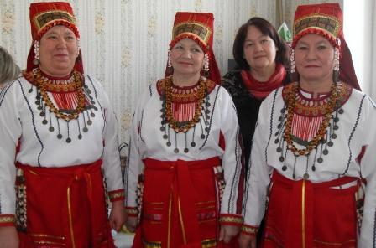

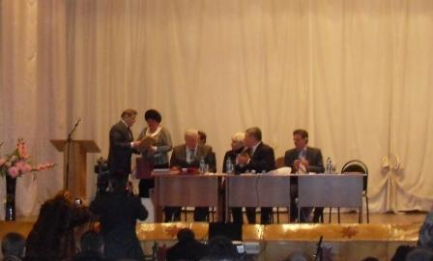

В феврале 2011 года заведующая школьным музеем Кузасева Татьяна Васильевна была делегатом VIII конференции региональной мордовской национально-культурной автономии (РМНКА) Пензенской области от местной мордовской национально-культурной автономии Шемышейского района.

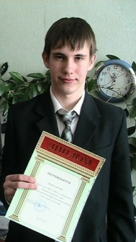В марте 2011 года на базе МОУ СОШ состоялась районная научно-практическая конференция «Старт в науку», на которой с научно-исследовательской работой на тему «Современные аспекты Великой Отечественной войны» выступил ученик 8 класса Орлов Алексей (научный руководитель – Кузасева Т.В.). По итогам конференции он занял I место в секции истории и был награжден дипломом отдела образования Шемышейского района.